Resolución del Pleno del Instituto de Transparencia, Acceso a la Información Pública y Protección de Datos Personales del Estado de México y Municipios, con domicilio en Metepec, Estado de México, de fecha nueve de enero de dos mil diecinueve.

VISTO el expediente formado con motivo del recurso de revisión 04142/INFOEM/IP/RR/2018, promovido por el C. Xxxx Xxxxxx Xxxxxx, en lo sucesivo EL RECURRENTE, en contra de la respuesta emitida por la Universidad Politécnica del Valle de Toluca, en lo sucesivo EL SUJETO OBLIGADO, se procede a dictar la presente resolución con base en lo siguiente:

RESULTANDO

I. En fecha uno de octubre de dos mil dieciocho, EL RECURRENTE presentó a través del Sistema de Acceso a la Información Mexiquense, en lo subsecuente EL SAIMEX ante EL SUJETO OBLIGADO, la solicitud de acceso a la información pública, a la que se le asignó el número 01259/UPVT/IP/2018, mediante la cual requirió:

“Histórico de reportes generados por la Dirección de Planeación y Vinculación y entregados a la Rectoria con motivo de las comisiones oficiales desarrolladas, anexando el histórico de comisiones de la Dirección mencionada.” (Sic).

MODALIDAD DE ENTREGA: Vía SAIMEX.

II. De las constancias que obran en el expediente electrónico, se advierte que en fecha uno de octubre de dos mil dieciocho, EL SUJETO OBLIGADO requirió al RECURRENTE aclarara la solicitud de información pública planteada, en los siguientes términos:

“Metepec, México a 01 de Octubre de 2018
Nombre del solicitante: XXXX XXXXXX XXXXXX
Folio de la solicitud: 01259/UPVT/IP/2018

Con fundamento en el articulo 159 de la Ley de Transparencia y Acceso a la Información Pública del Estado de México y Municipios, se le requiere para que dentro del plazo de diez días hábiles realice lo siguiente:

La solicitud presentada a través del SAIMEX en fecha 1° de octubre de 2018, identificada con el número de folio 01259/UPVT/IP/2018 mediante el cual requiere “Histórico de reportes generados por la Dirección de Planeación y Vinculación y entregados a la Rectoria con motivo de las comisiones oficiales desarrolladas, anexando el histórico de comisiones de la Dirección mencionada” (sic), al respecto me permito hacer de su conocimiento que el artículo 159 de la Ley de Transparencia y Acceso a la Información Pública del Estado de México y Municipios, establece lo siguiente: “Artículo 159. Cuando los detalles proporcionados para localizar los documentos resulten insuficientes, incompletos o sean erróneos, la Unidad de Transparencia podrá requerir al solicitante, por una sola vez y dentro de un plazo que no podrá exceder de cinco días hábiles contados a partir de la presentación de la solicitud, para que, en un término de hasta diez días hábiles, indique otros elementos que complementen, corrijan o amplíen los datos proporcionados o bien, precise uno o varios requerimientos de información. En este requerimiento interrumpirá el plazo de respuesta establecido en el artículo 163 de la presente Ley, por lo que comenzará a computarse nuevamente al día siguiente del desahogo por parte del particular. En este caso, el sujeto obligado atenderá la solicitud en los términos en que fue desahogado el requerimiento de información adicional. La solicitud se tendrá por no presentada cuando los solicitantes no atiendan el requerimiento de información adicional, salvo que en la solicitud inicial se aprecien elementos que permitan identificar la información requerida, quedando a salvo los derechos del particular para volver a presentar su solicitud. En el caso de requerimientos parciales no desahogados, se tendrá por presentada la solicitud por lo que respecta a los contenidos de información que no formaron parte del requerimiento.” En este sentido, resulta importante señalar que del análisis de la solicitud presentada, es necesario que aclare y precise el periodo de la solicitud de información a afecto de dar certeza a la información solicitada. Por lo que con fundamento en el artículo 159 de la Ley de Transparencia y Acceso a la Información Pública del Estado de México y Municipios, se requiere al particular aclare y precise a esta Unidad de Transparencia, la información específica para así estar en posibilidades de contestar su petición.

En caso de que no se desahogue el requerimiento señalado dentro del plazo citado se tendrá por no presentada la solicitud de información, quedando a salvo sus derechos para volver a presentar la solicitud, lo anterior con fundamento en el artículo 159 de la Ley invocada.

ATENTAMENTE

LIC. GABRIELA AVILES OLIVARES” (sic)

III. El cuatro de octubre de dos mil dieciocho, EL RECURRENTE atendió la solicitud de aclaración de información pública, en los siguientes términos:
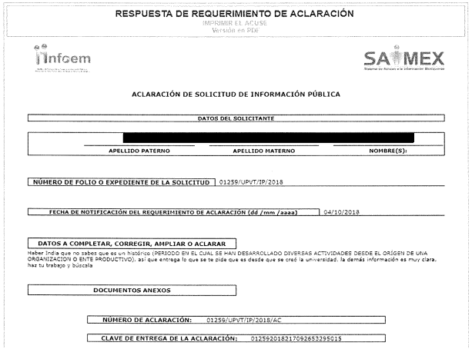

IV. En cumplimiento al artículo 162 de la Ley de Transparencia y Acceso a la Información Pública del Estado de México y Municipios, en fecha once de octubre de dos mil dieciocho, EL SUJETO OBLIGADO turnó mediante requerimiento, el contenido de la solicitud de información al Servidor Público Habilitado de la Dirección de Planeación y Vinculación a efecto de que realizaran la búsqueda y localización de la misma, tal como se desprende a continuación:
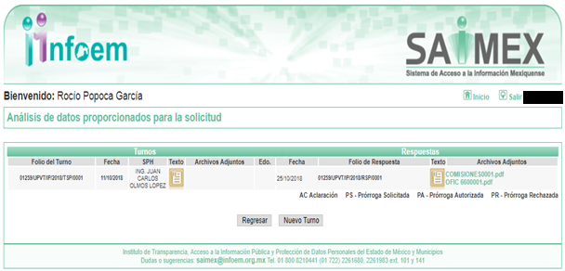

V. De las constancias que obran en EL SAIMEX, se advierte que en fecha veinticinco de octubre de dos mil dieciocho, el Responsable de la Unidad de Transparencia del SUJETO OBLIGADO dio respuesta a la solicitud de información, en los siguientes términos:

“Metepec, México a 25 de Octubre de 2018
Nombre del solicitante: XXXX XXXXXX XXXXXX
Folio de la solicitud: 01259/UPVT/IP/2018

En respuesta a la solicitud recibida, nos permitimos hacer de su conocimiento que con fundamento en el artículo 53, Fracciones: II, V y VI de la Ley de Transparencia y Acceso a la Información Pública del Estado de México y Municipios, le contestamos que:

En atención a la solicitud de información registrada con el folio número 01259/UPVT/IP/2018 que realizó el 01 de octubre del año en curso, sírvase encontrar en archivo adjunto copia digitalizada en formato pdf del oficio emitido por el servidor público habilitado de la Dirección de Planeación y Vinculación, en el cual se detalla lo referente a su solicitud de información. Se hace de su conocimiento el término de quince días para interponer el recurso de revisión que se señala en los artículos 176,177 y 178 de la Ley de la materia, en caso de considerar que la respuesta es desfavorable a su solicitud.

ATENTAMENTE

LIC. GABRIELA AVILES OLIVARES” (Sic)

Advirtiendo de dicha respuesta, que EL SUJETO OBLIGADO acompañó los archivos COMISIONES0001.pdf, OFIC 6600001.pdf y SOL 01259.pdf, los cuales son del conocimiento de las partes, motivo por el que se omite su inserción, en el presente apartado.

VI. Inconforme con la respuesta, el treinta de octubre de dos mil dieciocho, EL RECURRENTE interpuso el recurso de revisión objeto del presente estudio, el cual fue registrado en EL SAIMEX y se le asignó el número de expediente 04142/INFOEM/IP/RR/2018, en el que señaló como acto impugnado:

“No es lo solicitado" (Sic)

Asimismo, como razones o motivos de inconformidad:

“Se pidió el histórico” (Sic)

VII. El treinta de octubre de dos mil dieciocho, el recurso de que se trata se envió electrónicamente al Instituto de Transparencia, Acceso a la Información Pública y Protección de Datos Personales del Estado de México y Municipios y con fundamento en el artículo 185, fracción I de la Ley de Transparencia y Acceso a la Información Pública del Estado de México y Municipios, se turnó, a través del SAIMEX, a la Comisionada EVA ABAID YAPUR, a efecto de decretar su admisión o desechamiento.

VIII. De las constancias del expediente electrónico del SAIMEX, se advierte que en fecha seis de noviembre de dos mil dieciocho, se acordó la admisión a trámite del recurso de revisión que nos ocupa, así como la integración del expediente respectivo, mismo que se puso a disposición de las partes, para que en un plazo máximo de siete días hábiles conforme a lo dispuesto por el artículo 185 de la Ley de Transparencia y Acceso a la Información Pública del Estado de México y Municipios, manifestaran lo que a su derecho conviniera, a efecto de presentar pruebas y alegatos; así como para que EL SUJETO OBLIGADO rindiera su Informe Justificado.

IX. En cumplimiento a lo anterior, de las constancias del expediente electrónico del SAIMEX, se observa que el día quince de noviembre de dos mil dieciocho, EL SUJETO OBLIGADO envió el Informe Justificado, como se desprende a continuación:
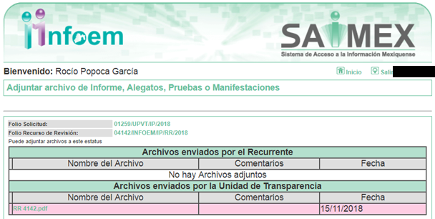

Advirtiendo que en dicho informe, que EL SUJETO OBLIGADO anexó el archivo RR 4142.pdf; el cual no fue puesto a disposición del RECURRENTE, en razón de que no se actualizó el supuesto de la fracción III del artículo 185 de la Ley de Transparencia y Acceso a la Información Pública del Estado de México y Municipios; como se aprecia a continuación:

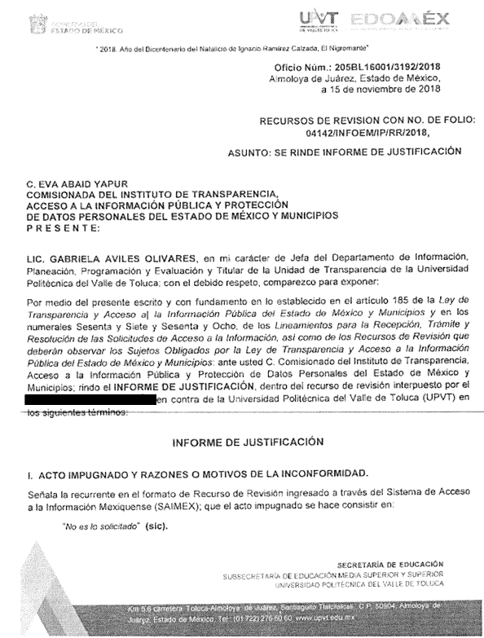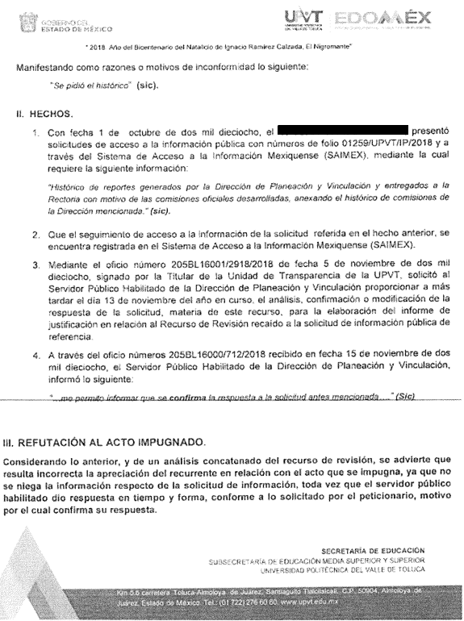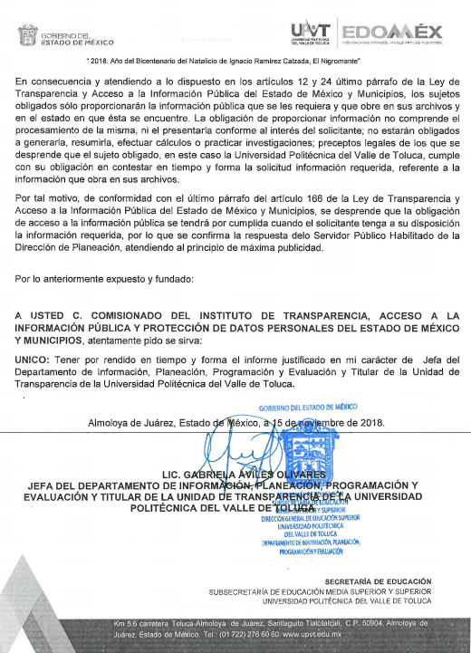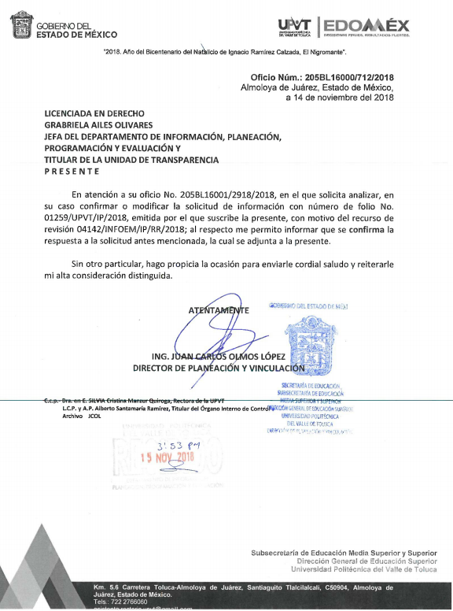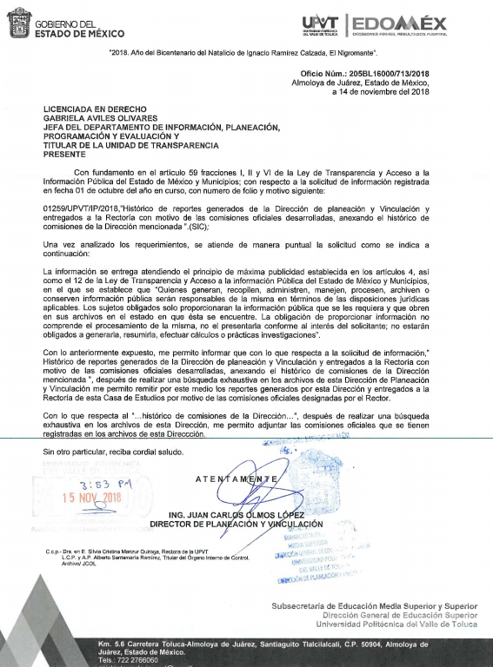
Por su parte, el particular no realizó manifiestación alguna, ni presentó pruebas o alegatos.

X. En fecha veintidós de noviembre de dos mil dieciocho, se notificó a las partes el Acuerdo de Cierre de Instrucción en los siguientes términos:
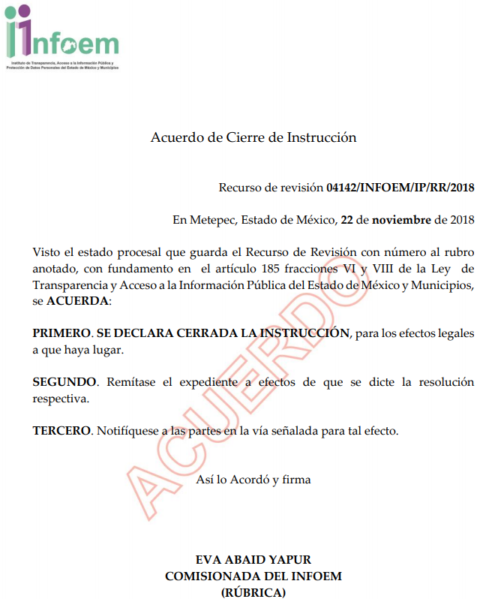

IX. Con fundamento en el artículo 185, fracción VIII de la Ley de Transparencia y Acceso a la Información Pública del Estado de México y Municipios, se remitió el expediente a efecto de que la Comisionada EVA ABAID YAPUR formule y presente al Pleno el proyecto de resolución correspondiente.

X. El diecinueve de diciembre de dos mil dieciocho, la Comisionada Ponente acordó ampliar el plazo para resolver el recurso de revisión de mérito, por un periodo de hasta quince días hábiles, de conformidad con el artículo 181, tercer párrafo de la Ley de Transparencia y Acceso a la Información Pública del Estado de México y Municipios; y

CONSIDERANDO

PRIMERO. Competencia. Este Instituto de Transparencia, Acceso a la Información Pública y Protección de Datos Personales del Estado de México y Municipios, es competente para conocer y resolver el presente recurso, conforme a lo dispuesto en los artículos 6, Letra A de la Constitución Política de los Estados Unidos Mexicanos; 5, párrafos vigésimo, vigésimo primero y vigésimo segundo, fracciones IV y V de la Constitución Política del Estado Libre y Soberano de México; 1, 2, fracción II, 13, 29, 36, fracciones I y II, 176, 178, 179, 181, párrafo tercero y 185 de la Ley de Transparencia y Acceso a la Información Pública del Estado de México y Municipios; y 9, fracciones I y XXIV y 11 del Reglamento Interior del Instituto de Transparencia, Acceso a la Información Pública y Protección de Datos Personales del Estado de México y Municipios; toda vez que se trata de un recurso de revisión interpuesto por un Ciudadano en términos de la Ley de la materia.

SEGUNDO. Interés. El recurso de revisión fue interpuesto por parte legítima, en atención a que se presentó por EL RECURRENTE, quien es la misma persona que formuló la solicitud de acceso a la información pública al SUJETO OBLIGADO.

TERCERO. Oportunidad. El recurso de revisión fue interpuesto dentro del plazo de quince días hábiles contados a partir del día siguiente al en que EL RECURRENTE tuvo conocimiento de la respuesta impugnada, tal y como lo prevé el artículo 178 de la Ley de Transparencia y Acceso a la Información Pública del Estado de México y Municipios, que establece:

“Artículo 178. El solicitante podrá interponer, por sí mismo o a través de su representante, de manera directa o por medios electrónicos, recurso de revisión ante el Instituto o ante la Unidad de Transparencia que haya conocido de la solicitud dentro de los quince días hábiles, siguientes a la fecha de la notificación de la respuesta.
A falta de respuesta del sujeto obligado, dentro de los plazos establecidos en esta Ley, a una solicitud de acceso a la información pública, el recurso podrá ser interpuesto en cualquier momento, acompañado con el documento que pruebe la fecha en que presentó la solicitud.
En el caso de que se interponga ante la Unidad de Transparencia, ésta deberá remitir el recurso de revisión al Instituto a más tardar al día siguiente de haberlo recibido.”

En efecto, atendiendo a que EL SUJETO OBLIGADO notificó la respuesta a la solicitud de información pública el veinticinco de octubre de dos mil dieciocho; en consecuencia, el plazo de quince días hábiles que el artículo 178 de la ley de la materia otorga al RECURRENTE para presentar el recurso de revisión, transcurrió del veintiséis de octubre al dieciséis de noviembre de dos mil dieciocho, sin contemplar en el cómputo los días veintisiete y veintiocho de octubre, así como tres, cuatro, diez y once de noviembre de dos mi dieciocho, por corresponder a sábados y domingos, considerados como días inhábiles; en términos del artículo 3 fracción X de la Ley de Transparencia y Acceso a la Información Pública del Estado de México y Municipios; así como, el dos de noviembre de dos mil dieciocho, por ser considerados como día inhábil por suspensión de labores, en términos del Calendario Oficial de este Instituto, publicado en el Periódico Oficial del Estado Libre y Soberano de México “Gaceta del Gobierno”, el veinte de diciembre del año dos mil diecisiete.

En ese tenor, si el recurso de revisión que nos ocupa, se interpuso el treinta de octubre de dos mil dieciocho, éste se encuentra dentro de los márgenes temporales previstos en el citado precepto legal y, por tanto, se considera oportuno.

CUARTO. Procedibilidad. Del análisis efectuado se advierte que resulta procedente la interposición de los recursos y se concluye la acreditación plena de todos y cada uno de los elementos formales exigidos por el artículo 180 de la Ley de Transparencia y Acceso a la Información Pública del Estado de México y Municipios, en atención a que fueron presentados mediante el formato visible en EL SAIMEX.

QUINTO. Cuestiones de previo y especial pronunciamiento. No pasa desapercibido para este Órgano Garante que, del contenido de la respuesta emitida por el particular, en atención al requerimiento de solicitud aclaración realizada por EL SUJETO OBLIGADO, se aprecia que el particular expresó como calificativo “Haber India que no sabes que es un histórico” a la servidor público del que requiere la información; sin embargo, es de precisar que, si bien frente al derecho a la libertad de expresión reconocido en el artículo 6 de la Constitución Política de los Estados Unidos Mexicanos que señala que toda persona tiene el libre derecho a la manifestación de las ideas y ésta no será objeto de ninguna inquisición judicial o administrativa, también lo es que, para aquellos casos en donde se ataque a la moral, la vida privada o los derechos de terceros, puede ser sujeta a un estricto régimen de responsabilidades establecidas en las diferentes disipaciones que rigen el sistema jurídico mexicano.

En relación con este tema, la Convención Americana sobre Derechos Humanos (Pacto de San José), de la cual México forma parte, señala en su artículo 13 que toda persona tiene derecho a la libertad de pensamiento y de expresión, el cual comprende la libertad de buscar, recibir y difundir informaciones e ideas de toda índole, sin consideración de fronteras, ya sea oralmente, por escrito o en forma impresa o artística, o por cualquier otro procedimiento de su elección, contempla también que el ejercicio de este derecho no puede estar sujeto a previa censura sino a responsabilidades ulteriores, las que deben estar expresamente fijadas por la ley y ser necesarias para asegurar:

a) el respeto a los derechos o a la reputación de los demás, o
b) la protección de la seguridad nacional, el orden público o la salud o la moral públicas.

En consecuencia, al realizar ese tipo de manifestaciones que no se relacionan con el asunto principal, no significa ejercer el derecho de acceso a la información de manera respetuosa, sino por el contrario, se traduce en una posible afectación a la esfera íntima de la persona referida en la solicitud, por lo que se puede incurrir en un tipo de responsabilidad, que si bien, este Órgano Garante no es competente para conocer, no es óbice para atenderse por otras vías como lo es la Civil.

Es así que el Código Civil del Estado de México señala en su artículo 2.5 que toda persona tiene los siguientes derechos:

I. El honor, la dignidad, el crédito y el prestigio;
II. El aseguramiento de una vida privada y familiar libre de violencia;
III. El respeto a la reproducción de la imagen y voz;
IV. Los derivados del nombre o del seudónimo, de la nacionalidad, de la pertenencia cultural, de la filiación, de su origen y de su identidad.
V. El domicilio;
VI. La presencia estética;
VII. Los afectivos derivados de la familia, la amistad y los bienes;
VIII. El respeto, salvaguarda y protección de la integridad física, psicológica y patrimonial.

De este modo, se aprecia que toda persona tiene derecho al honor, dignidad, crédito, prestigio, tener una vida privada y familiar libre de violencia, sin embargo, para los casos en que estos derechos no sean respetados, el Estado debe garantizar su protección y para el caso de verse vulnerado el derecho o los derechos en cuestión, deberá reparar las violaciones al mismo tal y como lo señala el tercer párrafo del artículo 1 de la Constitución Política de los Estados Unidos Mexicanos.

De este modo, el Código Civil en cita en su artículo 7.154 señala que el Daño Moral deberá entenderse como la afectación que una persona sufre en su honor, crédito y prestigio, vida privada y familiar, relacionado con su imagen y voz, su nombre o seudónimo o identidad personal, su presencia estética y los afectivos derivados de la familia, la amistad y los bienes.

Por lo que el derecho de acceso a la información se traduce a requerir documentos que todo SUJETO OBLIGADO pueda generar, poseer o administrar en ejercicio de sus facultades, competencias y funciones, y no a referir calificativos o presuntas acusaciones en contra del honor la dignidad, el crédito, el prestigio y a invadir la vida privada de una persona.

Por lo tanto, el derecho de acceso a la información pública se debe ejercer de manera pacífica y respetuosa, sirve de apoyo en la parte conducente, el siguiente criterio jurisprudencial:

“DERECHO A LA INFORMACIÓN. NO DEBE REBASAR LOS LÍMITES PREVISTOS POR LOS ARTÍCULOS 6o., 7o. Y 24 CONSTITUCIONALES.

El derecho a la información tiene como límites el decoro, el honor, el respeto, la circunspección, la honestidad, el recato, la honra y la estimación, pues el artículo 6o. otorga a toda persona el derecho de manifestar libremente sus ideas y prohíbe a los gobernantes que sometan dicha manifestación a inquisición judicial o administrativa, salvo que ataquen la moral, los derechos de tercero, provoquen algún delito o perturben el orden público. Así, la manifestación de las ideas se encuentra consagrada como uno de los derechos públicos individuales fundamentales que reconoce la Constitución, oponible por todo individuo, con independencia de su labor profesional, al Estado, y los artículos 7o. y 24 de la propia Carta Fundamental se refieren a aspectos concretos del ejercicio del derecho a manifestar libremente las ideas. El primero, porque declara inviolable la libertad de escribir y publicar escritos sobre cualquier materia y, el segundo, porque garantiza la libertad de creencias religiosas. Así, el Constituyente Originario al consagrar la libertad de expresión como una garantía individual, reconoció la necesidad de que el hombre pueda y deba, siempre, tener libertad para apreciar las cosas y crear intelectualmente, y expresarlo, aunque con ello contraríe otras formas de pensamiento; de ahí que sea un derecho oponible al Estado, a toda autoridad y, por ende, es un derecho que por su propia naturaleza debe subsistir en todo régimen de derecho. En efecto, la historia escrita recoge antecedentes de declaraciones sobre las libertades del hombre, y precisa que hasta el siglo XVIII, se pueden citar documentos sobre esa materia. No hay duda histórica sobre dos documentos básicos para las definiciones de derechos fundamentales del hombre y su garantía frente al Estado. El primero es la Declaración de los Derechos del Hombre y del Ciudadano, producto de la Revolución Francesa, la cual se mantiene viva y vigente como texto legal por la remisión que hace el preámbulo de la Constitución de Francia de fecha veinticuatro de diciembre de mil setecientos noventa y nueve. El segundo, es la Constitución de los Estados Unidos de América, de diecisiete de septiembre de mil setecientos ochenta y siete. En la historia constitucional mexicana, que recibe influencia de las ideas políticas y liberales de quienes impulsaron la Revolución Francesa, así como contribuciones de diversas tendencias ideológicas enraizadas en las luchas entre conservadores y liberales que caracterizaron el siglo XIX, tenemos que se hicieron y entraron en vigor diversos cuerpos constitucionales, pero en todos ellos siempre ha aparecido una parte dogmática que reconoce derechos inherentes al hombre, y que ha contenido tanto la libertad de expresión como la libertad de imprenta. Por otra parte, los antecedentes legislativos relacionados con la reforma y adición a la Constitución de mil novecientos diecisiete, en relación al artículo 6o. antes precisado, tales como la iniciativa de ley, el dictamen de la comisión que al efecto se designó, y las discusiones y el proyecto de declaratoria correspondientes, publicados, respectivamente, en los Diarios de los Debates de los días seis, veinte de octubre y primero de diciembre, todos de mil novecientos setenta y siete, ponen de relieve que el propósito de las reformas fue el de preservar el derecho de todos respecto a las actividades que regula. Esta reforma recogió distintas corrientes preocupadas por asegurar a la sociedad una obtención de información oportuna, objetiva y plural, por parte de los grandes medios masivos de comunicación. Conforme a la evolución del artículo 6o. constitucional vigente y comparado con lo que al respecto se ha regulado en otros países, se concluye que a lo largo de la historia constitucional, quienes han tenido el depósito de la soberanía popular para legislar, se han preocupado porque existiera una Norma Suprema que reconociera el derecho del hombre a externar sus ideas, con limitaciones específicas tendientes a equilibrar el derecho del individuo frente a terceros y la sociedad, puesto que en ejercicio de ese derecho no debe menoscabar la moral, los derechos de tercero, que implica el honor, la dignidad y el derecho a la intimidad de éste, en su familia y decoro; así como tampoco puede, en ejercicio de ese derecho, provocar algún delito o perturbar el orden público. Asimismo, ese derecho del individuo, con la adición al contenido original del artículo 6o., quedó también equilibrado con el derecho que tiene la sociedad a estar veraz y objetivamente informada, para evitar que haya manipulación. Así, el Estado asume la obligación de cuidar que la información que llega a la sociedad a través de los grandes medios masivos de comunicación, refleje la realidad y tenga un contenido que permita y coadyuve al acceso a la cultura en general, para que el pueblo pueda recibir en forma fácil y rápida conocimientos en el arte, la literatura, en las ciencias y en la política. Ello permitirá una participación informada para la solución de los grandes problemas nacionales, y evitará que se deforme el contenido de los hechos que pueden incidir en la formación de opinión. Luego, en el contenido actual del artículo 6o., se consagra la libertad de expresarse, la cual es consustancial al hombre, y que impide al Estado imponer sanciones por el solo hecho de expresar las ideas. Pero correlativamente, esa opinión tiene límites de cuya transgresión derivan consecuencias jurídicas. Tales límites son que la opinión no debe atacar la moral, esto es, las ideas que se exterioricen no deben tender a destruir el conjunto de valores que sustenta la cohesión de la sociedad en el respeto mutuo y en el cumplimiento de los deberes que tienen por base la dignidad humana y los derechos de la persona; tampoco debe dañar los derechos de tercero, ni incitar a la provocación de un delito o a la perturbación del orden público. De modo que la Constitución de mil novecientos diecisiete estableció una obligación por parte del Estado de abstenerse de actuar en contra de quien se expresa libremente, salvo que en el ejercicio de ese derecho se ataque a la moral, a los derechos de tercero, se provoque algún delito o se perturbe el orden público.

Por lo tanto, el ejercicio de la información que se obtiene por los diferentes medios podría considerarse como invasivo, puede tener consecuencias jurídicas e incurrir en responsabilidad como ya se ha señalado, toda vez que frente al ejercicio de un derecho, como puede ser el caso del derecho a la libertad de expresión, comulgan otros derechos, que en este caso deben ser garantizados todos aquellos que concurran y que pueden justificar limitar la libertad de expresión, respetando en todo momento el derecho a la moral.

SEXTO. Estudio y resolución del asunto. Una vez determinada la vía sobre la que versará el presente recurso, y previa revisión del expediente electrónico formado en EL SAIMEX con motivo de la solicitud de información y del recurso a que da origen, es conveniente analizar si la respuesta del SUJETO OBLIGADO cumple con los requisitos y procedimientos del derecho de acceso a la información pública.

Atento a ello, primeramente es importante señalar que se omite el estudio de la naturaleza jurídica de la información pública solicitada, en virtud de que EL SUJETO OBLIGADO mediante respuesta refirió remitir la información requerida por el particular; por lo que, aceptó mediante ésta que dicha información la genera posee y la administra, en ejercicio de sus funciones de derecho público.

De hecho, el estudio de la naturaleza jurídica de la información pública solicitada, tiene por objeto determinar si ésta la genera, posee o administra EL SUJETO OBLIGADO; sin embargo, en aquellos casos en que éste la asume, a nada práctico nos conduciría su estudio, ya que se insiste la información pública solicitada fue asumida por EL SUJETO

Por consiguiente, es importante señalar que el artículo 4, párrafo segundo de la Ley de Transparencia y Acceso a la Información Pública del Estado de México y Municipios, dispone:

“Artículo 4. …
Toda la información generada, obtenida, adquirida, transformada, administrada o en posesión de los sujetos obligados es pública y accesible de manera permanente a cualquier persona, en los términos y condiciones que se establezcan en los tratados internacionales de los que el Estado mexicano sea parte, en la Ley General, la presente Ley y demás disposiciones de la materia, privilegiando el principio de máxima publicidad de la información. Solo podrá ser clasificada excepcionalmente como reservada temporalmente por razones de interés público, en los términos de las causas legítimas y estrictamente necesarias previstas por esta Ley.
...”

Del precepto legal invocado, se desprende, que la información generada, obtenida, adquirida, transmitida, administrada o en posesión de los Sujetos Obligados, será accesible de manera permanente a cualquier persona, privilegiando el principio de máxima publicidad de la información.

Por su parte, el artículo 12 de la Ley de la materia establece que los Sujetos Obligados sólo proporcionarán la información que generen, recopilen, administren, manejen, procesen, archiven o conserven, y sólo facilitarán la que se les requiera y obre en sus archivos, en el estado en el que se encuentre, sin la obligación de generarla, resumirla, efectuar cálculos o practicar investigaciones; tal y como se señala a continuación:

“Artículo 12. Quienes generen, recopilen, administren, manejen, procesen, archiven o conserven información pública serán responsables de la misma en los términos de las disposiciones jurídicas aplicables.

Los sujetos obligados sólo proporcionarán la información pública que se les requiera y que obre en sus archivos y en el estado en que ésta se encuentre. La obligación de proporcionar información no comprende el procesamiento de la misma, ni el presentarla conforme al interés del solicitante; no estarán obligados a generarla, resumirla, efectuar cálculos o practicar investigaciones.”

En síntesis, el derecho de acceso a la información pública se satisface en aquellos casos en que se entregue el soporte documental en que conste la información pública, toda vez que, los Sujetos Obligados no tienen el deber de generar, poseer o administrar la información pública con el grado de detalle solicitado; esto es, que no tienen el deber de generar un documento ad hoc, para satisfacer el derecho de acceso a la información pública.

Como apoyo a lo anterior, es aplicable el Criterio 03-17, emitido por el Instituto Nacional de Transparencia, Acceso a la Información y Protección de Datos Personales, que dice:

“No existe obligación de elaborar documentos ad hoc para atender las solicitudes de acceso a la información. Los artículos 129 de la Ley General de Transparencia y Acceso a la Información Pública y 130, párrafo cuarto, de la Ley Federal de Transparencia y Acceso a la Información Pública, señalan que los sujetos obligados deberán otorgar acceso a los documentos que se encuentren en sus archivos o que estén obligados a documentar, de acuerdo con sus facultades, competencias o funciones, conforme a las características físicas de la información o del lugar donde se encuentre. Por lo anterior, los sujetos obligados deben garantizar el derecho de acceso a la información del particular, proporcionando la información con la que cuentan en el formato en que la misma obre en sus archivos; sin necesidad de elaborar documentos ad hoc para atender las solicitudes de información.
Resoluciones:
• RRA 0050/16. Instituto Nacional para la Evaluación de la Educación. 13 julio de 2016. Por unanimidad. Comisionado Ponente: Francisco Javier Acuña Llamas.
• RRA 0310/16. Instituto Nacional de Transparencia, Acceso a la Información y Protección de Datos Personales. 10 de agosto de 2016. Por unanimidad. Comisionada Ponente. Areli Cano Guadiana.
• RRA 1889/16. Secretaría de Hacienda y Crédito Público. 05 de octubre de 2016. Por unanimidad. Comisionada Ponente. Ximena Puente de la Mora.”

Asimismo, el artículo 24 de la Ley de la materia, dispone que los Sujetos Obligados sólo proporcionarán la información pública que generen, administren o posean en el ejercicio de sus atribuciones; por consiguiente, la información pública se encuentra a disposición de cualquier persona, lo que implica que es deber de los Sujetos Obligados, garantizar el derecho de acceso a la información pública.

En esta misma tesitura, es de subrayar que el derecho de acceso a la información pública, consiste en que la información solicitada conste en un soporte documental en cualquiera de sus formas, a saber: expedientes, reportes, estudios, actas, resoluciones, oficios, correspondencia, acuerdos, directivas, directrices, circulares, contratos, convenios, instructivos, notas, memorandos, estadísticas o bien, cualquier otro registro que documente el ejercicio de las facultades, funciones y competencias de los Sujetos Obligados; los que, podrán estar en cualquier medio, sea escrito, impreso, sonoro, visual, electrónico, informático u holográfico, de conformidad con el artículo 3, fracción XI de la Ley de la materia, el cual dispone lo siguiente:

“Artículo 3. Para los efectos de la presente Ley se entenderá por:
…
XI. Documento: Los expedientes, reportes, estudios, actas, resoluciones, oficios, correspondencia, acuerdos, directivas, directrices, circulares, contratos, convenios, instructivos, notas, memorandos, estadísticas o bien, cualquier otro registro que documente el ejercicio de las facultades, funciones y competencias de los sujetos obligados, sus servidores públicos e integrantes, sin importar su fuente o fecha de elaboración. Los documentos podrán estar en cualquier medio, sea escrito, impreso, sonoro, visual, electrónico, informático u holográfico;
…”

Siendo aplicable el Criterio de interpretación en el orden administrativo número 0002-11, emitido por Acuerdo del Pleno del Instituto de Transparencia y Acceso a la Información Pública del Estado de México y Municipios; publicado en el Periódico Oficial del Gobierno del Estado Libre y Soberano de México “Gaceta del Gobierno”, el diecinueve de octubre de dos mil once, cuyo rubro y texto dispone:

“CRITERIO 0002-11
INFORMACIÓN PÚBLICA, CONCEPTO DE, EN MATERIA DE TRANSPARENCIA. INTERPRETACIÓN SISTEMÁTICA DE LOS ARTÍCULOS 2°, FRACCIÓN V, XV, Y XVI, 3°, 4°, 11 Y 41. De conformidad con los artículos antes referidos, el derecho de acceso a la información pública, se define en cuanto a su alcance y resultado material, el acceso a los archivos, registros y documentos públicos, administrados, generados o en posesión de los órganos u organismos públicos, en virtud del ejercicio de sus funciones de derecho público, sin importar su fuente, soporte o fecha de elaboración.
En consecuencia el acceso a la información se refiere a que se cumplan cualquiera de los siguientes tres supuestos:
1) Que se trate de información registrada en cualquier soporte documental, que en ejercicio de las atribuciones conferidas, sea generada por los Sujetos Obligados;
2) Q}ue se trate de información registrada en cualquier soporte documental, que en ejercicio de las atribuciones conferidas, sea administrada por los Sujetos Obligados, y
3) Que se trate de información registrada en cualquier soporte documental, que en ejercicio de las atribuciones conferidas, se encuentre en posesión de los Sujetos Obligados.” (SIC)
(Énfasis Añadido)

Además, es importante señalar que el artículo 18 de la Ley en la materia los Sujetos Obligados cuenta con la obligación de documentar todos los actos que derive de sus atribuciones, funciones y competencia desde su origen la eventual y reutilización de la información que generen, por lo tanto toda la que sea generada, posea y administre, es pública y accesible de manera permanente a cualquier persona, privilegiando el principio de máxima publicidad de la misma, por lo tanto esta debe ser proporcionada siempre y cuando se halle en los archivos documentales de los Sujeto Obligados y en las condiciones que se encuentre, la cual no podrá sufrir modificaciones o procesamiento, no presentarla conforme a los interés de los particulares.

De la misma forma, de acuerdo al contenido del artículo 160 de la Ley General de Transparencia y Acceso a la Información Pública que a la letra dispone:

“Artículo 160. Los sujetos obligados deberán otorgar acceso a los documentos que se encuentren en sus archivos o que estén obligados a documentar de acuerdo con sus facultades, competencias o funciones en el formato que el solicitante manifieste, de entre aquellos formatos existentes, conforme a las características físicas de la información o del lugar donde se encuentre así lo permita”

Una vez precisado lo anterior, se procede al análisis de la totalidad de las constancias que integran el expediente electrónico del SAIMEX, a efecto de determinar si con la información remitida por EL SUJETO OBLIGADO a través de su respuesta se colma lo requerido en la solicitud materia del presente asunto.

Por lo que, primeramente es conveniente recordar que el particular solicitó el histórico de los reportes generados por la Dirección de Planeación y Vinculación y entregados a Rectoría con motivo de las comisiones oficiales desarrolladas; asimismo, el histórico de dichas comisiones; al respecto EL SUJETO OBLIGADO requirió al particular a efecto de que aclarará o precisara el periodo de la solicitud de información; atento a ello, EL RECURRENTE en atención al requerimiento medularmente refirió que requería la información desde la creación de la universidad.

En este orden de ideas, esta Ponencia Resolutora considera necesario determinar la temporalidad de la información requerida por el particular; por lo que resulta de nuestro interés precisar que si bien el Decreto de creación del SUJETO OBLIGADO fue publicado el trece de noviembre de dos mil seis, en el Periódico Oficial “Gaceta del Gobierno”; no debe perderse de vista que el Plan de Desarrollo Institucional 2012-2017 del propio SUJETO OBLIGADO publicado en febrero de dos mil doce, señala que la Universidad Politécnica del Valle de Toluca inició sus operaciones el once de septiembre de dos mil seis, por lo que la entrega de información debe comprender desde dicha fecha, sirven de sustento las siguientes imágenes ilustrativas:
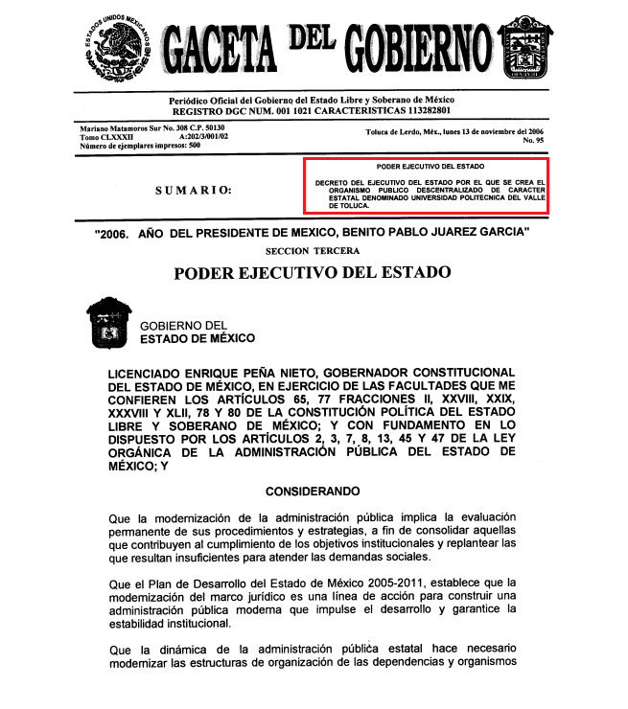
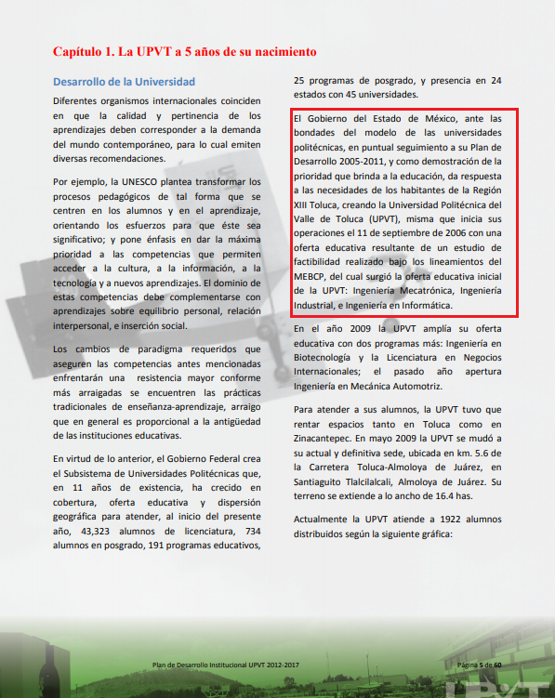

Ahora bien, por lo que respecta al año dos mil dieciocho, este Órgano Garante determina que se ordenará a la fecha de presentación de la solicitud, es decir al uno de octubre de dos mil dieciocho; toda vez que la materia de acceso a la información versa sobre los documentos generados, obtenidos, adquiridos, transformados, administrados o en posesión de los Sujetos Obligados, en el entendido de que dichos documentos deben obrar en sus archivos a la fecha de la solicitud.

Una vez precisada la temporalidad, es de señalar EL SUJETO OBLIGADO mediante respuesta refirió remitir tanto los reportes generados y entregados a Rectoría, por motivo de las comisiones designadas por el Rector, así como, las comisiones oficiales registradas; sin embargo, del análisis realizado a las documentales remitidas, esta Ponencia Resolutora, determina que no se tiene por satisfecho el derecho de acceso a la información ejercido por el particular, ello es así, pues únicamente se adjuntaron once comisiones de fechas once de abril, doce de marzo, diecisiete y veinticinco de mayo, siete, doce y veintisiete de junio, cinco y seis de julio, veintisiete de septiembre y dos de octubre de dos mil dieciocho; asimismo, una nota informativa de fecha cuatro de diciembre de dos mil diecisiete, la cual es incompleta, porque únicamente se advierte la primer hoja de la misma.

Por lo anterior, y en razón de que con respecto a las comisiones encomendadas a la Dirección de Planeación y Vinculación, se desconoce si son las únicas que corresponden a dos mil dieciocho, aunado a que faltan las que se hayan generado desde el inicio de sus operaciones en la Universidad Politécnica del Valle de Toluca, es decir desde el once de septiembre de dos mil seis; este Órgano Garante a fin de dar certeza jurídica al particular, determina ordenar el documento o documentos donde consten las comisiones a la Dirección de Planeación y Vinculación, del periodo comprendido del once de septiembre de dos mil seis al treinta y uno de diciembre de dos mil diecisiete, así como, las faltantes del uno de enero al uno de octubre de dos mil dieciocho, fecha en que fue presentada la solicitud, siendo importante señalar que para el caso de las remitidas en respuesta sean las únicas que correspondan al dicho periodo dos mil dieciocho, bastará con que lo haga del conocimiento al particular.

Ahora bien, por cuanto hace a los reportes generados por la Dirección de Planeación y Vinculación, entregados a Rectoría, en razón de que EL SUJETO OBLIGADO omitió hacer entrega de dichos reportes, este Órgano Garante determina ordenar la entrega de las mismos, de ser procedente en versión pública, del periodo comprendido del once de septiembre de dos mil seis al uno de octubre de dos mil dieciocho.

En este orden de ideas, no pasa desapercibido para este Órgano Resolutor que la información susceptible de ser entregada correspondiente a los ejercicios fiscales 2006, 2007, 2008 y 2009, pudo haber causado baja documental, lo anterior con fundamento en los artículos 2, 4, fracciones IV, V, VI, VII, IX, XVI, XXXVIII, 20 y 27 de los Lineamientos para la valoración, selección y baja de los documentos, expedientes y series de trámite concluido en los archivos del Estado de México, normatividad invocada cuyo contenido literal es el siguiente:

“Artículo 2. El contenido de los Lineamientos es de observancia obligatoria para las Unidades Administrativas y Archivos de los Poderes del Estado de México y Municipios, los Tribunales Administrativos y los Organismos Auxiliares y Entidades de carácter estatal y municipal.
Artículo 4. Para los efectos de interpretación y aplicación de los Lineamientos se entenderá por:
IV. Archivo: Conjunto organizado de documentos con independencia de la fecha de generación o creación, de la forma en que se encuentren y del soporte material que tengan, acumulados en un proceso natural por una institución pública o privada o por una persona física o jurídico colectiva en el transcurso de su gestión, conservados por sus creadores o sucesores para sus propias necesidades o para servir como testimonio y fuente de información para los ciudadanos y la investigación científica. Institución responsable de la recepción, tratamiento, inventario, conservación y difusión de documentos expedientables.
V. Archivo de Trámite: Conjunto organizado de expedientes de asuntos en gestión, ordenados conforme a un método y cuya consulta es frecuente y necesaria para una adecuada toma de decisiones y el despacho oportuno de los asuntos propios de la Unidad Administrativa, así como la unidad responsable de la gestión de documentos de uso cotidiano y necesario para el ejercicio de las atribuciones de una Unidad Administrativa.
VI. Archivo de Concentración: Conjunto organizado de expedientes de trámite concluido y cuya consulta es esporádica, los cuales han sido transferidos por un Archivo de Tramite para su conservación precaucional mientras concluye su utilidad administrativa, contable, legal o fiscal. Unidad responsable de la gestión de documentos cuya consulta es ocasional por parte de las Unidades Administrativas, y que permanecen en él hasta su destino final.
VII. Archivo Histórico: Conjunto organizado de expedientes conservados en forma permanente por el valor científico-cultural de su información y que constituyen parte del Patrimonio Documental del Estado. Unidad responsable de recibir, administrar, organizar, describir, conservar y divulgar la memoria documental institucional, así como la integrada por documentos o colecciones documentales facticias de relevancia para la historia del Estado de México.
IX. Baja documental: Eliminación física de la documentación que haya prescrito en sus valores administrativos, legales, fiscales o contables, y que no contenga valores históricos, conforme a la normatividad emitida por la Comisión.
XVI. Destino final: Situación en que se encuentran los expedientes o series con sus documentos una vez que han cumplido su plazo precautorio de resguardo en los Archivos de Trámite y Concentración y están listos para su transferencia, baja o conservación definitiva en el Archivo Histórico, de acuerdo con el Catalogo de Disposición Documental.
XXXVIII Transferencia: Procedimiento archivístico a través del cual y conforme al ciclo vital de los documentos, los expedientes son trasladados del Archivo de Tramite al Archivo de Concentración y, en su caso, de éste al Archivo Histórico, de acuerdo con las políticas contenidas en el Catalogo de Disposición Documental.
Artículo 20. Los expedientes de trámite concluido y los desclasificados se mantendrán íntegros por un periodo de dos años en los Archivos de Trámite de las Unidades Administrativas. Cumplido este plazo se podrá proceder a su selección preliminar y transferencia al Archivo de Concentración.
El periodo señalado se computará a partir del día siguiente a la fecha del documento con el cual se dé por concluido el asunto pro el que los expedientes fueron creados.
Artículo 27.- Las Unidades Administrativas al realizar la transferencia de los expedientes de trámite concluido, señalarán en el Inventario correspondiente los plazos de conservación precaucional de éstos en el Archivo de Concentración. Para determinar el plazo de conservación precaucional deberán considerar el marco legal o administrativo bajo el cual se produjeron o recibieron los documentos y los siguientes períodos:
- 6 años para expedientes con información administrativa;
- 6 años como mínimo para expedientes con información fiscal y presupuestal contable;
- 12 años como mínimo para expedientes con información jurídico-legal, obra pública y activo fijo; y
- Cuando en la legislación se establezcan períodos de conservación mayores a los señalados en las fracciones I, II y III, se considerarán los estipulados en dicha legislación para efectos de realización del proceso de selección final.
- Cuando las Unidades Administrativas no indique el plazo de conservación precaucional de sus expedientes en el Inventario correspondiente, los Archivos de Concentración podrán rechazar la transferencia de los expedientes.” (sic)

En apego de lo anterior, EL SUJETO OBLIGADO deberá realizar una búsqueda exhaustiva y razonable de la información en las áreas de archivo y de la Dirección de Planeación y Vinculación, que como ha quedado asentado es la autoridad competente para administrar, generar o poseer la información solicitada, desde el periodo que se está ordenando la entrega de la información, y de haberse generado, administrado o poseído y no se encontrare dicha información, deberá hacer entrega del Acuerdo de inexistencia emitido por su Comité de Transparencia.

Lo anterior, en virtud de que la declaratoria de inexistencia debe realizarse conforme a lo establecido en lo dispuesto por los artículos 19, 49, fracciones II y XIII, 169 y 170 de la Ley de Transparencia y Acceso a la Información Pública del Estado de México y Municipios, que literalmente establecen:

“Artículo 19. Se presume que la información debe existir si se refiere a las facultades, competencias y funciones que los ordenamientos jurídicos aplicables otorgan a los sujetos obligados.
…
Si el sujeto obligado, en el ejercicio de sus atribuciones, debía generar, poseer o administrar la información, pero ésta no se encuentra, el Comité de transparencia deberá emitir un acuerdo de inexistencia, debidamente fundado y motivado, en el que detalle las razones del por qué no obra en sus archivos.
Artículo 49. Los Comités de Transparencia tendrán las siguientes atribuciones:
II. Confirmar, modificar o revocar las determinaciones que en materia de ampliación del plazo de respuesta, clasificación de la información y declaración de inexistencia o de incompetencia realicen los titulares de las áreas de los sujetos obligados;
XIII. Dictaminar las declaratorias de inexistencia de la información que les remitan las unidades administrativas y resolver en consecuencia;
I. Analizará el caso y tomará las medidas necesarias para localizar la información;
II. Expedirá una resolución que confirme la inexistencia del documento;
III. Ordenará, siempre que sea materialmente posible, que se genere o se reponga la información en caso de que ésta tuviera que existir en la medida que deriva del ejercicio de sus facultades, competencias o funciones, o que previa acreditación de la imposibilidad de su generación, exponga de forma fundada y motivada, las razones por las cuales en el caso particular no ejerció dichas facultades, competencias o funciones, lo cual notificará al solicitante a través de la Unidad de Transparencia; y
IV. Notificará al órgano interno de control o equivalente del sujeto obligado quien, en su caso, deberá iniciar el procedimiento de responsabilidad administrativa que corresponda.
La Unidad de Transparencia deberá notificarlo al solicitante por escrito, en un plazo que no exceda de quince días hábiles contados a partir del día siguiente a la presentación de la solicitud.
Este plazo podrá ampliarse hasta por otros siete días hábiles, siempre que existan razones para ello, debiendo notificarse por escrito al solicitante.
Artículo 169. Cuando la información no se encuentre en los archivos del sujeto obligado, el Comité de Transparencia:
I. Analizará el caso y tomará las medidas necesarias para localizar la información;
II. Expedirá una resolución que confirme la inexistencia del documento;
III. Ordenará, siempre que sea materialmente posible, que se genere o se reponga la información en caso de que ésta tuviera que existir en la medida que deriva del ejercicio de sus facultades, competencias o funciones, o que previa acreditación de la imposibilidad de su generación, exponga de forma fundada y motivada, las razones por las cuales en el caso particular no ejerció dichas facultades, competencias o funciones, lo cual notificará al solicitante a través de la Unidad de Transparencia; y
IV. Notificará al órgano interno de control o equivalente del sujeto obligado quien, en su caso, deberá iniciar el procedimiento de responsabilidad administrativa que corresponda.
La Unidad de Transparencia deberá notificarlo al solicitante por escrito, en un plazo que no exceda de quince días hábiles contados a partir del día siguiente a la presentación de la solicitud.
Este plazo podrá ampliarse hasta por otros siete días hábiles, siempre que existan razones para ello, debiendo notificarse por escrito al solicitante.
Artículo 170. La resolución del Comité de Transparencia que confirme la inexistencia de la información solicitada contendrá los elementos mínimos que permitan al solicitante tener la certeza de que se utilizó un criterio de búsqueda exhaustivo, además de señalar las circunstancias de tiempo, modo y lugar que generaron la existencia en cuestión y señalará al servidor público responsable de contar con la misma.” [Sic]

De igual forma, en observancia a lo anterior tiene aplicación lo establecido en los Lineamientos para la Recepción, Trámite y Resolución de las solicitudes de Acceso a la Información Pública, Acceso, Modificación, Sustitución, Rectificación o Supresión Parcial o Total de Datos Personales, así como de los recursos de revisión que deberán observar los Sujetos Obligados por la Ley de Transparencia y Acceso a la Información Pública del Estado de México y Municipios, en sus numerales CUARENTA Y CUATRO y CUARENTA Y CINCO.

Ahora bien, es importante señalar, que para el caso de que los reportes los cuales se está ordenando su entrega, contengan datos personales susceptibles de ser testados, deberán ser entregados en versión pública; pues, el derecho de acceso a la información pública tiene como limitante el respeto a la intimidad y a la vida privada de las personas, es por ello que este Instituto debe cuidar que los datos personales que obren en poder de los Sujetos Obligados sean protegidos y únicamente se den a conocer aquéllos que abonen a la rendición de cuentas y a la transparencia en el ejercicio de las atribuciones que tienen conferidas. De este modo, en armonía entre los principios constitucionales de máxima publicidad y de protección de datos personales, la ley permite la elaboración de versiones públicas en las que se suprima aquella información relacionada con la vida privada de los particulares y de los servidores públicos.

A este respecto, los artículos 3, fracciones IX, XX, XXI y XLV; 51 y 52 de la Ley de Transparencia y Acceso a la Información Pública del Estado de México y Municipios establecen:

“Artículo 3. Para los efectos de la presente Ley se entenderá por:
IX. Datos personales: La información concerniente a una persona, identificada o identificable según lo dispuesto por la Ley de Protección de Datos Personales del Estado de México;
XX. Información clasificada: Aquella considerada por la presente Ley como reservada o confidencial;
XXI. Información confidencial: Se considera como información confidencial los secretos bancario, fiduciario, industrial, comercial, fiscal, bursátil y postal, cuya titularidad corresponda a particulares, sujetos de derecho internacional o a sujetos obligados cuando no involucren el ejercicio de recursos públicos;
XLV. Versión pública: Documento en el que se elimine, suprime o borra la información clasificada como reservada o confidencial para permitir su acceso.
Artículo 51. Los sujetos obligados designaran a un responsable para atender la Unidad de Transparencia, quien fungirá como enlace entre éstos y los solicitantes. Dicha Unidad será la encargada de tramitar internamente la solicitud de información y tendrá la responsabilidad de verificar en cada caso que la misma no sea confidencial o reservada. Dicha Unidad contará con las facultades internas necesarias para gestionar la atención a las solicitudes de información en los términos de la Ley General y la presente Ley.
Artículo 52. Las solicitudes de acceso a la información y las respuestas que se les dé, incluyendo, en su caso, la información entregada, así como las resoluciones a los recursos que en su caso se promuevan serán públicas, y de ser el caso que contenga datos personales que deban ser protegidos se podrá dar su acceso en su versión pública, siempre y cuando la resolución de referencia se someta a un proceso de disociación, es decir, no haga identificable al titular de tales datos personales.”
(Énfasis añadido)

Así, los datos personales que obren en poder de los Sujetos Obligados deben estar protegidos, adoptando las medidas de seguridad administrativas, físicas y técnicas necesarias para garantizar la integridad, confidencialidad y disponibilidad de los datos personales, considerando además, que conforme al principio de finalidad, todo tratamiento de datos personales que efectúen, deberá estar justificado en la Ley, lo anterior en términos de lo dispuesto por el artículo 22 párrafo primero en relación con el diverso 38 de la Ley de Protección de Datos Personales en Posesión de Sujetos Obligados del Estado de México y Municipios, los cuales se transcriben para mayor referencia:

“Artículo 22. Todo tratamiento de datos personales que efectúe el responsable deberá estar justificado por finalidades concretas, lícitas, explícitas y legítimas, relacionadas con las atribuciones que la normatividad aplicable les confiera.
Artículo 38. Con independencia del tipo de sistema y base de datos en el que se encuentren los datos personales o el tipo de tratamiento que se efectúe, el responsable adoptará, establecerá, mantendrá y documentará las medidas de seguridad administrativas, físicas y técnicas para garantizar la integridad, confidencialidad y disponibilidad de los datos personales, a través de controles y acciones que eviten su daño, alteración, pérdida, destrucción, o el uso, transferencia, acceso o cualquier tratamiento no autorizado o ilícito, de conformidad con lo dispuesto en los lineamientos que al efecto se expidan.”

De este modo, en armonía entre los principios constitucionales de máxima publicidad y de protección de datos personales, la ley de la materia permite la elaboración de versiones públicas en las que se suprima aquella información relacionada con la vida privada de los particulares toda vez que ésta tiene por objeto proteger datos personales, entendiéndose por tales, aquéllos que hacen identificable a una persona.

Lo anterior es así, en virtud de que toda la información relativa a una persona física o jurídico colectiva que le pueda hacer identificada o identificable constituye un dato personal en términos del artículo 4, fracción XI de la Ley de Protección de Datos Personales en Posesión de Sujetos Obligados del Estado de México y Municipios; por consiguiente, se trata de información confidencial que debe ser protegida por EL SUJETO OBLIGADO, por lo que, todo dato personal susceptible de clasificación debe ser protegido.

Se consideran datos personales susceptibles de ser clasificados, los referentes a: domicilio y teléfono particulares, Registro Federal de Contribuyentes, Clave Única de Registro de Población, origen étnico o racial, características físicas, morales, emocionales, vida afectiva y familiar, correo electrónico, patrimonio, ideología, opiniones políticas, creencias, convicciones religiosas y filosóficas, estado de salud, huella digital o cualquier otro dato que ponga en riesgo grave al titular de los datos.

La finalidad de la versión pública de la información, es salvaguardar la vida, integridad, seguridad, patrimonio y privacidad de las personas; de tal manera que todo aquello que no tenga por objeto proteger lo anterior, es susceptible de ser entregado; en otras palabras, la protección de datos personales, entre ellos el del patrimonio y su confidencialidad, es una derivación del derecho a la intimidad.

Por ende, en el presente caso EL SUJETO OBLIGADO sólo podría testar los datos referidos con antelación, clasificación que tiene que efectuar mediante la forma y formalidades que la ley de la materia impone; es decir, mediante acuerdo debidamente fundado y motivado, de su Comité de Transparencia, en términos de los artículos 49, fracción VIII y 132, fracciones II y III de la Ley de Transparencia y Acceso a la Información Pública del Estado de México y Municipios, así como los numerales Segundo, fracción XVIII, y del Cuarto al Décimo Primero de los Lineamientos Generales en materia de Clasificación y Desclasificación de la Información, así como para la elaboración de Versiones Públicas, que literalmente expresan:

“Artículo 49. Los Comités de Transparencia tendrán las siguientes atribuciones:
VIII. Aprobar, modificar o revocar la clasificación de la información;
Artículo 132. La clasificación de la información se llevará a cabo en el momento en que:
I. Se reciba una solicitud de acceso a la información;
II. Se determine mediante resolución de autoridad competente; o
III. Se generen versiones públicas para dar cumplimiento a las obligaciones de transparencia previstas en esta Ley.”
“Segundo.- Para efectos de los presentes Lineamientos Generales, se entenderá por:
XVIII. Versión pública: El documento a partir del que se otorga acceso a la información, en el que se testan partes o secciones clasificadas, indicando el contenido de éstas de manera genérica, fundando y motivando la reserva o confidencialidad, a través de la resolución que para tal efecto emita el Comité de Transparencia.
Cuarto. Para clasificar la información como reservada o confidencial, de manera total o parcial, el titular del área del sujeto obligado deberá atender lo dispuesto por el Título Sexto de la Ley General, en relación con las disposiciones contenidas en los presentes lineamientos, así como en aquellas disposiciones legales aplicables a la materia en el ámbito de sus respectivas competencias, en tanto estas últimas no contravengan lo dispuesto en la Ley General.
Los sujetos obligados deberán aplicar, de manera estricta, las excepciones al derecho de acceso a la información y sólo podrán invocarlas cuando acrediten su procedencia.
Quinto. La carga de la prueba para justificar toda negativa de acceso a la información, por actualizarse cualquiera de los supuestos de clasificación previstos en la Ley General, la Ley Federal y leyes estatales, corresponderá a los sujetos obligados, por lo que deberán fundar y motivar debidamente la clasificación de la información ante una solicitud de acceso o al momento en que generen versiones públicas para dar cumplimiento a las obligaciones de transparencia, observando lo dispuesto en la Ley General y las demás disposiciones aplicables en la materia.
Sexto. Los sujetos obligados no podrán emitir acuerdos de carácter general ni particular que clasifiquen documentos o expedientes como reservados, ni clasificar documentos antes de que se genere la información o cuando éstos no obren en sus archivos.
La clasificación de información se realizará conforme a un análisis caso por caso, mediante la aplicación de la prueba de daño y de interés público.
Séptimo. La clasificación de la información se llevará a cabo en el momento en que:
I. Se reciba una solicitud de acceso a la información;
II. Se determine mediante resolución de autoridad competente, o
III. Se generen versiones públicas para dar cumplimiento a las obligaciones de transparencia previstas en la Ley General, la Ley Federal y las correspondientes de las entidades federativas.
Los titulares de las áreas deberán revisar la clasificación al momento de la recepción de una solicitud de acceso a la información, para verificar si encuadra en una causal de reserva o de confidencialidad.
Octavo. Para fundar la clasificación de la información se debe señalar el artículo, fracción, inciso, párrafo o numeral de la ley o tratado internacional suscrito por el Estado mexicano que expresamente le otorga el carácter de reservada o confidencial.
Para motivar la clasificación se deberán señalar las razones o circunstancias especiales que lo llevaron a concluir que el caso particular se ajusta al supuesto previsto por la norma legal invocada como fundamento.
En caso de referirse a información reservada, la motivación de la clasificación también deberá comprender las circunstancias que justifican el establecimiento de determinado plazo de reserva.
Tratándose de información clasificada como confidencial respecto de la cual se haya determinado su conservación permanente por tener valor histórico, ésta conservará tal carácter de conformidad con la normativa aplicable en materia de archivos.
Los documentos contenidos en los archivos históricos y los identificados como históricos confidenciales no serán susceptibles de clasificación como reservados.
Noveno. En los casos en que se solicite un documento o expediente que contenga partes o secciones clasificadas, los titulares de las áreas deberán elaborar una versión pública fundando y motivando la clasificación de las partes o secciones que se testen, siguiendo los procedimientos establecidos en el Capítulo IX de los presentes lineamientos.
Décimo. Los titulares de las áreas, deberán tener conocimiento y llevar un registro del personal que, por la naturaleza de sus atribuciones, tenga acceso a los documentos clasificados. Asimismo, deberán asegurarse de que dicho personal cuente con los conocimientos técnicos y legales que le permitan manejar adecuadamente la información clasificada, en los términos de los Lineamientos para la Organización y Conservación de Archivos.
En ausencia de los titulares de las áreas, la información será clasificada o desclasificada por la persona que lo supla, en términos de la normativa que rija la actuación del sujeto obligado.
Décimo primero. En el intercambio de información entre sujetos obligados para el ejercicio de sus atribuciones, los documentos que se encuentren clasificados deberán llevar la leyenda correspondiente de conformidad con lo dispuesto en el Capítulo VIII de los presentes lineamientos.”

De este modo, en armonía entre los principios constitucionales de máxima publicidad y de protección de datos personales, la ley permite la elaboración de versiones públicas en las que se suprima aquella información relacionada con la vida privada de los particulares.

Consecuentemente, se destaca que la versión pública que elabore EL SUJETO OBLIGADO debe cumplir con las formalidades exigidas en la Ley, por lo que para tal efecto emitirá el Acuerdo del Comité de Transparencia en términos de los artículos 122 y 124 de la Ley de Transparencia y Acceso a la Información Pública del Estado de México y Municipios, con el cual sustentara la clasificación de datos y con ello la "versión pública" de los documentos materia de la solicitud, ya que no hacerlo implica que lo entregado no es legal ni formalmente una versión pública, sino más bien una documentación ilegible, incompleta o tachada; pues no señalar las razones por las que no se aprecian determinados datos -ya sea porque se testan o suprimen- deja al solicitante en estado de incertidumbre, al no conocer o comprender porque no aparecen en la documentación respectiva, es decir, si no se exponen de manera puntual las razones de ello se estaría violentando desde un inicio el derecho de acceso a la información del solicitante.

Atento a todo lo anterior, este Órgano Garante determina que la respuesta otorgada por parte del SUJETO OBLIGADO, no satisface el derecho de acceso a la información ejercido por EL RECURRENTE en razón de que la misma es incompleta, razón por la cual el recurso de revisión de que se trata es procedente, toda vez que se actualiza la hipótesis prevista en las fracción V, del artículo 179 de la ley de la materia, que a la letra dice:

“Artículo 179. El recurso de revisión es un medio de protección que la Ley otorga a los particulares, para hacer valer su derecho de acceso a la información pública, y procederá en contra de las siguientes causas:
…
V. La entrega de información incompleta”

El precepto legal citado, establece como supuesto de procedencia del recurso de revisión, en aquellos casos en que no se entregue completa la información solicitada; hipótesis que se actualiza en el presente caso, en virtud de que EL SUJETO OBLIGADO omitió hacer entrega de las comisiones del periodo solicitado, así como los reportes requeridos por el particular durante el periodo solicitado.

En consecuencia, este Órgano Garante fin de dar certeza determina MODIFICAR la respuesta del SUJETO OBLIGADO, a fin de ordenar entregue al RECURRETNE vía SAIMEX, el documento o documentos donde consten las comisiones designadas por el Rector a la Dirección de Planeación y Vinculación, del periodo comprendido del once de septiembre de dos mil seis al treinta y uno de diciembre de dos mil diecisiete, así como, las faltantes del uno de enero al uno de octubre de dos mil dieciocho, siendo importante señalar que para el caso de las remitidas en respuesta sean las únicas que correspondan al año dos mil dieciocho, deberá hacerlo del conocimiento al particular; asimismo, se determina ordenar la entrega, de ser procedente en versión pública, de los reportes generados por la Dirección de Planeación y Vinculación, entregados a Rectoría, por motivo de las comisiones designadas por el Rector, del periodo comprendido del once de septiembre de dos mil seis al uno de octubre de dos mil dieciocho.

Así, con fundamento en lo prescrito en los artículos 5, párrafos vigésimo, vigésimo primero y vigésimo segundo, fracciones IV y V de la Constitución Política del Estado Libre y Soberano de México; 2, fracción II, 9, 29, 36, fracciones I y II, 176, 178, 179, 181, 185 fracción I, 186 y 188 de la Ley de Transparencia y Acceso a la Información Pública del Estado de México y Municipios, este Pleno:

R E S U E L V E

PRIMERO. Resultan fundadas las razones o motivos de inconformidad planteadas por EL RECURRENTE en términos del Considerando SEXTO de esta Resolución.

SEGUNDO. Se MODIFICA la respuesta proporcionada por EL SUJETO OBLIGADO y se ordena atienda la solicitud de información 01259/UPVT/IP/2018, en términos del Considerando SEXTO de la presente resolución, y haga entrega al RECURRENTE, vía SAIMEX, de ser procedente en versión pública, previa búsqueda exhaustiva y razonable de lo siguiente:

“a) Los documentos donde consten las comisiones designadas por el Rector a la Dirección de Planeación y Vinculación, del 11 de septiembre 2006 al 31 de diciembre de 2017

b) El documento o documentos donde consten las comisiones faltantes del 1 de enero al 1 de octubre de 2018, para el caso de que las remitidas en respuesta sean las únicas correspondientes al periodo referido, deberá hacerlo del conocimiento al RECURRENTE.

c) Los reportes generados por la Dirección de Planeación y Vinculación, por motivo de las comisiones designadas del periodo comprendido del 11 de septiembre de 2006 al 1 de octubre de 2018.

Debiendo notificar al RECURRENTE el Acuerdo de Clasificación de la información que emita el Comité de Transparencia con motivo de la versión pública.

Para el caso de que parte de la información de la que se ordena la entrega hubiese causado baja documental, EL SUJETO OBLIGADO deberá emitir el Acuerdo de Inexistencia en términos de los artículos 49, fracciones II y XIII, 169 y 170 de la Ley de Transparencia y Acceso a la Información Pública del Estado de México y Municipios.”

TERCERO. Notifíquese al Titular de la Unidad de Transparencia del SUJETO OBLIGADO, para que conforme a los artículos 186 último párrafo y 189 párrafo segundo de la Ley de Transparencia y Acceso a la Información Pública del Estado de México y Municipios, dé cumplimiento a lo ordenado dentro del plazo de diez días hábiles, debiendo informar a este Instituto en un plazo de tres días hábiles siguientes sobre el cumplimiento dado a la presente resolución.

CUARTO. Notifíquese al RECURRENTE la presente resolución.

QUINTO. Hágase del conocimiento al RECURRENTE que de conformidad con lo establecido en el artículo 196 de la Ley de Transparencia y Acceso a la Información Pública del Estado de México y Municipios, podrá impugnarla vía Juicio de Amparo en los términos de las leyes aplicables.

ASÍ LO RESUELVE, POR XXXXXXXXXX DE VOTOS EL PLENO DEL INSTITUTO DE TRANSPARENCIA, ACCESO A LA INFORMACIÓN PÚBLICA Y PROTECCIÓN DE DATOS PERSONALES DEL ESTADO DE MÉXICO Y MUNICIPIOS, CONFORMADO POR LOS COMISIONADOS ZULEMA MARTÍNEZ SÁNCHEZ; EVA ABAID YAPUR; JOSÉ GUADALUPE LUNA HERNÁNDEZ, JAVIER MARTÍNEZ CRUZ Y LUIS GUSTAVO PARRA NORIEGA; EN LA PRIMERA SESIÓN ORDINARIA CELEBRADA EL NUEVE DE ENERO DE DOS MIL DIECINUEVE, ANTE EL SECRETARIO TÉCNICO DEL PLENO, ALEXIS TAPIA RAMÍREZ.
Zulema Martínez Sánchez
Comisionada Presidenta
(RÚBRICA)
Eva Abaid Yapur  Comisionada  (RÚBRICA) | José Guadalupe Luna Hernández  Comisionado  (RÚBRICA)
Javier Martínez Cruz  Comisionado  (RÚBRICA) | Luis Gustavo Parra Noriega  Comisionado  (RÚBRICA)
Alexis Tapia Ramírez
Secretario Técnico del Pleno
(RÚBRICA)

Esta hoja corresponde a la resolución de nueve de enero de dos mil diecinueve, emitida en el recurso de revisión número 04142/INFOEM/IP/RR/2018.
YSM/RPG

Amparo directo 8633/99. Marco Antonio Rascón Córdova. 8 de marzo de 2001. Unanimidad de votos. Ponente: Neófito López Ramos. Secretario: Rómulo Amadeo Figueroa Salmorán. Novena Época, Semanario Judicial de la Federación y su Gaceta, Tomo XIV, Septiembre de 2001, Tesis: I.3o.C.244 C, Página: 1309.”
Información recogida de Página oficial de la Organización de Estados Americanos. Comisión Interamericana de Derechos Humanos, Relatoría Especial para la Libertad de Expresión, 3 - Capitulo II – La Libertad de Expresión en el Contexto del Sistema Interamericano de. 4. Libertad de expresión, censura previa y responsabilidades ulteriores. http://www.oas.org/es/cidh/expresion/showarticle.asp?artID=623&lID=2, de fecha 31 de octubre de 2017.

